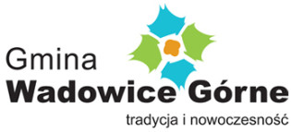

Roczna analiza stanu gospodarki odpadami komunalnymi
na terenie Gminy Wadowice Górne
za rok 2021
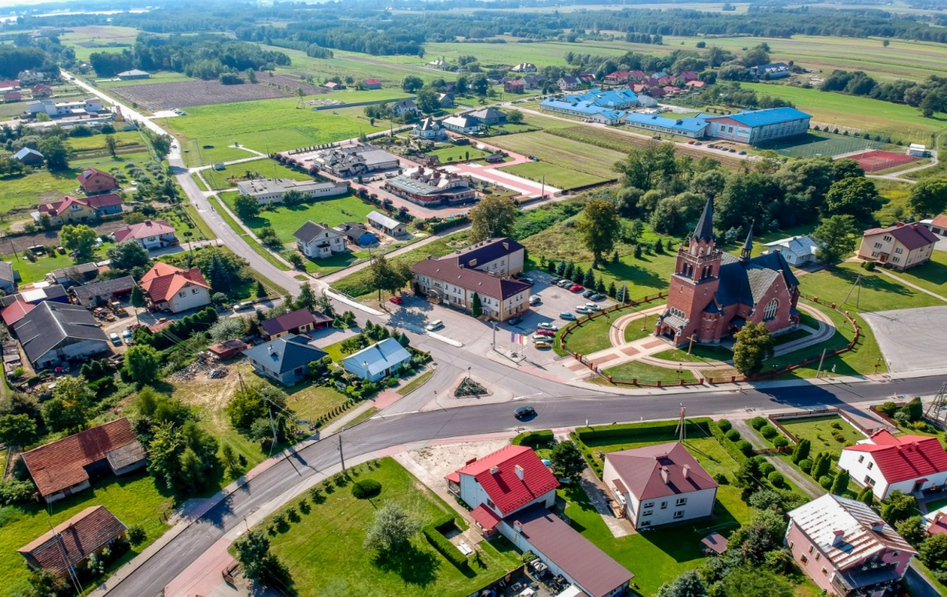

Wadowice Górne 2021 r.
Wprowadzenie
Cel i założenia opracowania
Roczna analiza stanu gospodarki odpadami komunalnymi sporządzona jest zgodnie z art.3 ust.2 pkt 10 ustawy z dnia 13 września 1996 r. o utrzymaniu czystości i porządku w gminach( t.j. Dz. U. z 2020 poz. 2361 ze zm.) Analizy dokonuje się w celu weryfikacji możliwości technicznych i organizacyjnych gminy w zakresie gospodarowania odpadami komunalnymi. Niniejsze opracowanie sporządzone zostało na podstawie sprawozdań złożonych przez podmiot odbierający odpady komunalne od właścicieli nieruchomości, rocznego sprawozdania z realizacji zadań z zakresu gospodarowania odpadami komunalnymi, rocznego sprawozdania z realizacji zadań z zakresu gospodarowania odpadami komunalnymi oraz dokumentacji księgowej, z których wynikają koszty systemu gospodarowania odpadami komunalnymi.
Zgodnie z art.9tb w/w ustawy analiza obejmuje w szczególności:
1) Możliwości przetwarzania niesegregowanych (zmieszanych) odpadów komunalnych, bioodpadów stanowiących odpady komunalne oraz przeznaczonych do składowania pozostałości z sortowania odpadów komunalnych i pozostałości z procesu mechaniczno- biologicznego przetwarzania pozostałości z sortowania odpadów komunalnych i pozostałości z procesu mechaniczno- biologicznego przetwarzania niesegregowanych (zmieszanych) odpadów komunalnych.
2) Potrzeby inwestycyjne związane z gospodarowaniem odpadami komunalnymi;
3) Analizę kosztów poniesionych w związku z odbieraniem, odzyskiem, recyklingiem i unieszkodliwianiem odpadów komunalnych w podziale na wpływy, wydatki i nadwyżki z opłaty za gospodarowanie odpadami komunalnymi;
4) Liczbę mieszkańców;
5) Liczbę właścicieli nieruchomości, którzy nie zawarli umowy;
6) Ilość odpadów komunalnych wytwarzanych na terenie gminy
7) Ilość niesegregowanych (zmieszanych) odpadów i bioodpadów stanowiących odpady komunalne odbierane z terenu gminy oraz przeznaczonych do składowania pozostałości z sortowania odpadów komunalnych i pozostałości z procesu mechaniczno- biologicznego przetwarzania niesegregowanych ( zmieszanych) odpadów komunalnych.
Poniższa analiza obejmuje okres funkcjonowania systemu gospodarowania odpadami komunalnymi na terenie Gminy Wadowice Górne od 1 stycznia do 31 grudnia 2021r.

- Charakterystyka Gminy Wadowice Górne oraz liczba mieszkańców.

Gmina Wadowice Górne zlokalizowana jest w województwie podkarpackim, w powiecie mieleckim. Od zachodu graniczy z województwem małopolskim. Siedzibą samorządu są Wadowice Górne. W skład gminy wchodzi trzynaście sołectw, w tym: Grzybów, Izbiska, Jamy, Kawęczyn, Kosówka, Piątkowiec, Przebendów, Wadowice Dolne, Wadowice Górne, Wampierzów, Wierzchowiny, Wola Wadowska, Zabrnie.
Łączna powierzchnia gminy to 87,16 km2.
- Na dzień 31 grudnia 2021 rok liczba osób zameldowanych na terenie gminy Wadowice Górne wyniosła 7653 osób.
- Ilość złożonych deklaracji za odpady komunalne na dzień 31 grudnia wyniosła 1660 gospodarstw domowych.
- Ilość osób objętych deklaracją 6740 osób.
Pomiędzy osobami zameldowanymi a osobami zamieszkałymi występuje rozbieżność. Różnica w liczbie mieszkańców zameldowanych, a wykazanych w złożonych deklaracjach wynika m.in. z faktu podejmowania nauki poza miejscem stałego zameldowania przez wielu uczniów i studentów. Analogiczna sytuacja występuje wśród osób czynnych zawodowo, którzy ze względu na wykonywaną pracę przebywają poza terenem gminy.
- Przepisy prawa miejscowego określające ramy formalno- prawne systemu gospodarki odpadami komunalnymi w Gminie Wadowice Górne.
Obowiązujące akty prawa miejscowego w 2021 roku:

- Uchwała Nr XIV/102/2020 Rady Gminy Wadowice Górne z dnia 29 kwietnia 2020 roku w sprawie szczegółowego sposobu i zakresu świadczenia usługi w zakresie odbierania odpadów komunalnych od właścicieli nieruchomości z terenu Gminy Wadowice Górne i zagospodarowania tych odpadów, w zamian za uiszczoną przez właściciela nieruchomości opłatę za zagospodarowanie odpadami komunalnymi.
- Uchwała Nr XIV/101/2020 Rady Gminy Wadowice Górne z dnia 29 kwietnia 2020 roku w sprawie uchwalenia Regulaminu utrzymania czystości i porządku na terenie gminy Wadowice Górne.
- Uchwała Nr XI/87/2019 Rady Gminy Wadowice Górne z dnia 4 grudnia 2019 roku w sprawie wyboru metody ustalenia opłaty za gospodarowanie odpadami komunalnymi, wysokości opłaty za gospodarowanie odpadami komunalnymi oraz zwolnienia w części z opłaty za gospodarowanie odpadami komunalnymi właścicieli nieruchomości zabudowanych budynkami mieszkalnymi jednorodzinnymi kompostujących bioodpady stanowiące odpady komunalne w kompostowniku przydomowym, od właścicieli nieruchomości zamieszkałych na terenie Gminy Wadowice Górne.

- Możliwość przetwarzania niesegregowanych (zmieszanych) odpadów komunalnych, bioodpadów stanowiących odpady komunalne oraz przeznaczonych do składowania pozostałości z sortowania odpadów komunalnych i procesu z mechaniczno- biologicznego przetwarzania niesegregowanych (zmieszanych) odpadów komunalnych
Jako przetwarzanie rozumie się procesy odzysku lub unieszkodliwiania, w tym przygotowanie poprzedzające odzysk lub unieszkodliwianie. Możliwość przetwarzania zmieszanych odpadów komunalnych związane są z ich zagospodarowaniem w poszczególnych instalacjach do odzysku ( głównie instalacje do mechaniczno- biologicznego przetwarzania odpadów komunalnych) lub unieszkodliwiania ( głównie składowanie odpadów na składowiskach).
Na terenie Gminy Wadowice Górne nie ma możliwości przetwarzania odpadów komunalnych. Po zawarciu Umowy z firmą „DEZAKO” Sp. z o. o.” z siedzibą w Dębicy, ul. Kościuszki 30, 39-200 Dębica na odbiór i zagospodarowanie odpadów komunalnych z nieruchomości zamieszkałych z terenu Gminy Wadowice Górne w 2021 r. oraz zgodnie z indywidualnie zawieranymi umowami na wywóz odpadów z nieruchomości niezamieszkałych, podmioty wpisane do rejestru działalności regulowanej przekazywały selektywnie zebrane odpady komunalne do instalacji odzysku lub unieszkodliwiania odpadów, natomiast zmieszane odpady komunalne i odpady zielone bezpośrednio do instalacji komunalnych
Nowelizacja ustawy o odpadach wprowadziła szereg zmian, w gospodarce odpadami komunalnymi, a głównym było zniesienie regionalizacji. Zlikwidowano podział na regiony gospodarki komunalnej i powiązany z tym zakaz przetwarzania wybranych odpadów poza granicami regionów. RIPOK-i zostały zastąpione przez instalacje komunalne, a zastępcze i ponadregionalne RIPOK-i zostały usunięte, z uwagi na brak regionów. Uchwały w sprawie wykonania WPGO, zastąpiono tzw. listami instalacji komunalnych prowadzonymi przez marszałków województw.

Lp. | Nazwa instalacji do której zostały przekazane odpady komunalne
1. | Euro Eko Sp. z o.o. Zakład Produkcji Paliw Alternatywnych, Instalacja do odzysku lub kombinacji i unieszkodliwiania odpadów innych niż niebezpieczne
2. | ATUS GROUP Sp. z o.o. Sp. k. linia recyklingowa tworzyw sztucznych
3. | ASEO Recykling System Sp. z o.o., Instalacja do przetwarzania odpadów z tworzyw sztucznych
4. | Mobruk S.A. Zakład Produkcji Paliw Alternatywnych w Karsach
5. | Instalacja mechaniczno-biologicznego przetwarzania odpadów w Paszczynie, Przedsiębiorstwo Gospodarowania Odpadami Sp. z o.o.
6. | PRT Radomsko Sp. z o.o. linia do produkcji płatka PET
7. | PPHU Erg Pet Sp. z o.o. linia do produkcji płatka Pet
8. | Onduline Sp. z o.o. linia do produkcji materiałów dachowych
9. | P.H.P.U. „Zagroda” Sp. z o.o. - instalacja do mechanicznego przetwarzania odpadów
10. | Krynicki Recykling S.A. Zakład Uzdatniania Stłuczki Szklanej, linia do produkcji szkła
11. | Remondis Glass Recykling Sp. z o.o. linia do produkcji opakowań szklanych
12. | Krynicki Recykling S.A. Zakład Uzdatniania stłuczki szklanej w Pełkiniach - sortownia stłuczki szklanej w Pełkiniach
13. | instalacja do produkcji klinkieru i cementu oraz mieszalnia suchych zapraw i wytwórnia betonu towarowego, Dyckerhoff Polska Sp. z o.o., ul. Zakładowa 3, 26-052 Nowiny
14. | Zakład Przetwarzania Zużytego Sprzętu Elektrycznego i Elektronicznego, ul. Fabryczna 5, 32-340 Bolęcin, Biosystem S.A., ul. Wodna 4, 30-556 Kraków
15. | Składowisko odpadów innych niż niebezpieczne i obojętne Młyny
16. | Zakład Usług Komunalnych Ostrów Zakład Zagospodarowania Odpadów Kozodrza, Instalacja do mechaniczno-biologicznego przetwarzania odpadów
17. | zakład Segregacji i Kompostowania Odpadów FCC Tarnobrzeg Sp. z o.o., 39-400 Tarnobrzeg, ul. Strefowa 8
18. | Linia technologiczna do produkcji paliwa alternatywnego, Zakład Malinie 315 E, 39-331 Chorzelów, Wibo JKZ Sp. z o.o. Sp. k

- Wymagane poziomy recyklingu w 2021 roku.

Jednym z podstawowych celów systemu gospodarki odpadami komunalnymi jest:
ZWIĘKSZENIE POZIOMU RECYKLINGU I ODZYSKU ODPADÓW ZEBRANYCH SELEKTYWNIE:

Osiągnięty poziom recyklingu i przygotowania do ponownego użycia odpadów komunalnych [%] 14.71

Osiągnięty poziom recyklingu, przygotowania do ponownego użycia i odzysku innymi metodami innych niż niebezpieczne odpadów budowlanych i rozbiórkowych [%] 100

Osiągnięty poziom ograniczenia masy odpadów komunalnych ulegających biodegradacji przekazywanych do składowania [%] 10.61

- Potrzeby inwestycyjne związane z gospodarowaniem odpadami komunalnymi w 2021
W ramach wywiązania się z ustawowego obowiązku zapewnienia porządku i czystości na terenie gminy w roku 2021 działa Punkt Selektywnego Zbierania Odpadów Komunalnych w Przebendowie 44,39-308 Wadowice Górne. Przyjęcie odpadów odbywało się w każdy poniedziałek ok 13 do 17. Odpady z terenu Gminy, od właścicieli nieruchomości, którzy dostarczają je tam we własnym zakresie przyjmowane były nieodpłatnie.
Potrzeby inwestycyjne zaplanowane na rok 2021 zostały rozpoczęte i dalej są realizowane rozbudowy Punktu Selektywnej Zbiórki Odpadów Komunalnych.
- Koszty poniesione w związku z odbieraniem, odzyskiem, recyklingiem i unieszkodliwianiem odpadów komunalnych.

Koszty związane z odbieraniem zagospodarowaniem odpadów komunalnych w ramach umowy zawartej po wygranym przetargu z DEZAKO Dębica.
Lp. | Rodzaj kosztu | Kwota w zł
1. | Obiór transport odpadów do sortowni, zagospodarowanie odpadów (odzysk, recykling, unieszkodliwianie ) | 1 066 769,29
2. | Koszty związane z utrzymaniem Punktu Selektywnej  Zbiórki Odpadów Komunalnych | 12 000,00
3. | Obsługa administracyjna | 83 952,34
4 | Budowa PSZOK | 24 840,00
5. | Razem koszty funkcjonowania systemu | 1 187 561,63

- Liczba właścicieli nieruchomości, którzy nie zawarli umowy, o której mowa w art.6 ust.1, w imieniu, których gmina powinna podjąć działania, o których mowa w art.6 ust.6-12.
Uszczelnianie systemu gospodarowania odpadami w gminie Wadowice Górne odbywa się poprzez weryfikację, kontrolę na bieżąco oraz prowadzenie postępowań wyjaśniających zobowiązujące właścicieli nieruchomości do złożenia deklaracji.
- Ilość odpadów komunalnych wytworzonych na terenie Gminy Wadowice Górne w 2021 roku.(mieszkańcy + PSZOK)
 | KOD I RODZAJ ODPADÓW | MASA ODEBRANYCH ODP.KOM. W TONACH(MG)
1 | 15 01 01 Opakowania z papieru i tektury | 5,73
2 | 15 01 02 Opakowania z tworzyw sztucznych | 188,86
3 | 15 01 07 Opakowania ze szkła | 128,26
4 | 16 01 03 Zużyte opony | 34,00
5 | 20 01 35* Zużyte urządzenia elektryczne i elektroniczne inne niż wymienione w 20 01 21 i 20 01 23 zawierające niebezpieczne składniki5) | 4,29
6 | 20 01 36 Zużyte urządzenia elektryczne i elektroniczne inne niż wymienione w 20 01 21, 20 01 23 i 20 01 35 | 2,22
7 | 20 03 01 Niesegregowane (zmieszane) odpady komunalne | 713,20
8 | 20 03 07 Odpady wielkogabarytowe | 95,70
9 | 17 06 04 Materiały izolacyjne inne niż wymienione w 17 06 01 i 17 06 03 | 1,37
 | Łączna masa odebranych odpadów komunalnych w tonach(MG) | 1 173,63

- Podsumowanie
Dokonując podsumowania niniejszej analizy systemu gospodarki odpadami komunalnym Gminy Wadowice Górne za 2021 rok należy uznać działania skuteczne. Oceniając działający system gospodarowania odpadami komunalnymi należy stwierdzić, że najważniejszym zadaniem Gminy na najbliższe lata jest zwiększenie efektywności selektywnej zbiórki odpadów komunalnych czyli poprawie czystości zbieranych frakcji papieru, metali, tworzyw sztucznych i szkła co pozwoli na osiągniecie wysokich poziomów recyklingu i przygotowania odpadów do ponownego użycia.
Ważnym aspektem jest również podniesienie świadomości mieszkańcom jak należy prawidłowo postępować z odpadami oraz o celach realizacji i korzyści płynących ze selektywnej zbiórki odpadów. Wyrobienie nawyków wśród mieszkańców Gminy w związku z prawidłową segregacja odpadów będzie skutkować ograniczeniem ilości odpadów trafiających na składowiska oraz osiągnięciem wymaganych poziomów recyklingu.

